Nama: Adi Cahyono
NIM: 250605210001

ANALISIS BIG DATA: ANALISIS INSIDEN KONFLIK DAN DAMPAKNYA
(STUDI KASUS KONFLIK IRAN–ISRAEL 2026)

- INTRODUCTION
Big Data merupakan kumpulan data berukuran besar yang memiliki karakteristik volume, velocity, variety, veracity, dan value sehingga memerlukan metode khusus untuk penyimpanan dan analisisnya. Pemanfaatan Big Data Analytics telah berkembang pada berbagai bidang, termasuk keamanan, pertahanan, dan analisis geopolitik.
Konflik bersenjata modern menghasilkan data dalam jumlah besar yang berasal dari berbagai sumber seperti laporan insiden, data satelit, kondisi infrastruktur, serta indikator ekonomi. Analisis terhadap data tersebut dapat memberikan informasi penting mengenai pola serangan, tingkat kerusakan, serta dampak ekonomi yang ditimbulkan.
Kawasan Timur Tengah merupakan salah satu wilayah yang memiliki tingkat kerentanan tinggi terhadap konflik geopolitik. Gangguan terhadap infrastruktur strategis seperti kilang minyak, pembangkit listrik, pelabuhan, dan fasilitas komunikasi dapat memberikan dampak signifikan terhadap perekonomian regional maupun global.
Dalam penelitian ini digunakan pendekatan Big Data Analytics dengan memanfaatkan Orange Data Mining sebagai alat analisis dan Kibana sebagai media visualisasi. Metode klasifikasi yang digunakan adalah Decision Tree dan Support Vector Machine karena keduanya banyak digunakan dalam permasalahan klasifikasi data dan pengambilan keputusan.
- METHODS
  - Sumber Data
Dataset menggunakan data publik yang diambil dari kaggle yaitu https://www.kaggle.com/datasets/zkskhurram/infrastructure-of-gulf-region-with-iran-us-war yang terdiri dari tiga dataset yaitu
- Conflict Incidents Timeline
Jumlah data: 71 record
Tabel 1. a. Conflict Incidents Timeline
Incident_ID | Date | Country | Target_Facility_ID | Target_Category | Severity | Impact_Radius_KM | Weaponry_Type
INC-20260228-001 | 2026-02-28 | Iran | FAC-0094 | Military Base | Catastrophic | 45 | Air Strike
INC-20260228-002 | 2026-02-28 | Iran | FAC-0262 | Military Base | Catastrophic | 38,5 | Ballistic Missile
INC-20260228-003 | 2026-02-28 | Iran | FAC-0136 | Communication Hub | High | 0 | Cyber Attack
INC-20260301-004 | 2026-03-01 | Iran | FAC-0349 | Oil Refinery | High | 12,3 | Air Strike
INC-20260301-005 | 2026-03-01 | Saudi Arabia | FAC-0210 | Oil Refinery | Medium | 4,2 | Drone Swarm

- Gulf Infrastructure Facilities
Jumlah data: 350 record
Tabel 2. Gulf Infrastructure Facilities
Facility_ID | Facility_Name | Country | Category | Capacity_Rating | Latitude | Longitude | Pre_War_Status | Current_War_Status
FAC-0001 | Rodriguez, Figueroa and Sanchez Oil Refinery | United Arab Emirates | Oil Refinery | High | 23,4626 | 52,6161 | Fully Operational | Destroyed
FAC-0002 | Doyle Ltd Port Cargo Terminal | Iran | Port Cargo Terminal | Low | 25,4172 | 48,1541 | Fully Operational | Damaged
FAC-0003 | Mcclain, Miller and Henderson Power Plant | United Arab Emirates | Power Plant | Low | 23,2715 | 54,4463 | Fully Operational | Destroyed
FAC-0004 | Davis and Sons Port Cargo Terminal | Qatar | Port Cargo Terminal | Low | 24,7643 | 51,5615 | Fully Operational | Operational
FAC-0005 | Guzman, Hoffman and Baldwin Power Plant | Kuwait | Power Plant | Critical | 29,7914 | 47,8865 | Fully Operational | Damaged

- Infrastructure Economic Impact
Jumlah data: 304 record
Tabel 3. Infrastructure Economic Impact
Date | Country | Oil_Export_Volume_MBD | Stock_Market_Index | Cumulative_GDP_Loss_Billions | Risk_Rating
2026-02-28 | Iran | 3,47 | 1499030 | 0,48 | Extreme
2026-03-01 | Iran | 3,46 | 1493938 | 0,48 | Extreme
2026-03-02 | Iran | 3,43 | 1484019 | 0,48 | Extreme
2026-03-03 | Iran | 3,43 | 1462199 | 0,68 | Extreme
2026-03-04 | Iran | 3,42 | 1454081 | 0,68 | Extreme

  - Tahapan Penelitian
Penelitian ini diawali dengan proses pengumpulan dataset yang diperoleh dari Kaggle, yaitu Conflict Incidents Timeline, Gulf Infrastructure Facilities, dan Infrastructure Economic Impact. Ketiga dataset tersebut digunakan untuk menganalisis hubungan antara insiden konflik, kondisi infrastruktur, dan dampak ekonomi yang terjadi di kawasan Teluk. Setelah data dikumpulkan, dilakukan tahap data preprocessing yang meliputi pemeriksaan data, penanganan nilai yang hilang (missing value), transformasi atribut kategorikal menjadi numerik menggunakan teknik label encoding, serta pembersihan data yang tidak relevan. Tahap ini bertujuan untuk memastikan kualitas data sebelum digunakan dalam proses analisis.
Selanjutnya dilakukan analisis eksploratif data (Exploratory Data Analysis/EDA) menggunakan Google Colab untuk memahami karakteristik dataset, distribusi data, serta pola-pola yang muncul pada insiden konflik dan dampaknya. Visualisasi dilakukan menggunakan library Matplotlib dan Seaborn untuk menampilkan distribusi negara terdampak, tingkat keparahan konflik (severity), kategori infrastruktur yang menjadi target serangan, status fasilitas infrastruktur, dan tingkat risiko ekonomi (risk rating).
Tahap berikutnya adalah proses klasifikasi menggunakan algoritma Decision Tree dan Support Vector Machine (SVM). Sebelum proses pelatihan model dilakukan, dataset dibagi menjadi data latih (training data) sebesar 80% dan data uji (testing data) sebesar 20%. Model Decision Tree digunakan untuk membangun struktur pohon keputusan berdasarkan atribut yang paling berpengaruh terhadap tingkat risiko, sedangkan SVM digunakan untuk mencari hyperplane optimal yang mampu memisahkan kelas data secara efektif.
Setelah proses pelatihan model selesai, dilakukan evaluasi performa menggunakan beberapa metrik pengukuran, yaitu Accuracy, Precision, Recall, dan F1-Score. Selain itu, Confusion Matrix digunakan untuk mengetahui kemampuan model dalam mengklasifikasikan setiap kategori risiko secara lebih rinci. Hasil evaluasi dari kedua algoritma kemudian dibandingkan untuk menentukan model yang memiliki performa terbaik.

- RESULTS AND DISCUSSION
  - Distribusi Insiden per Negara
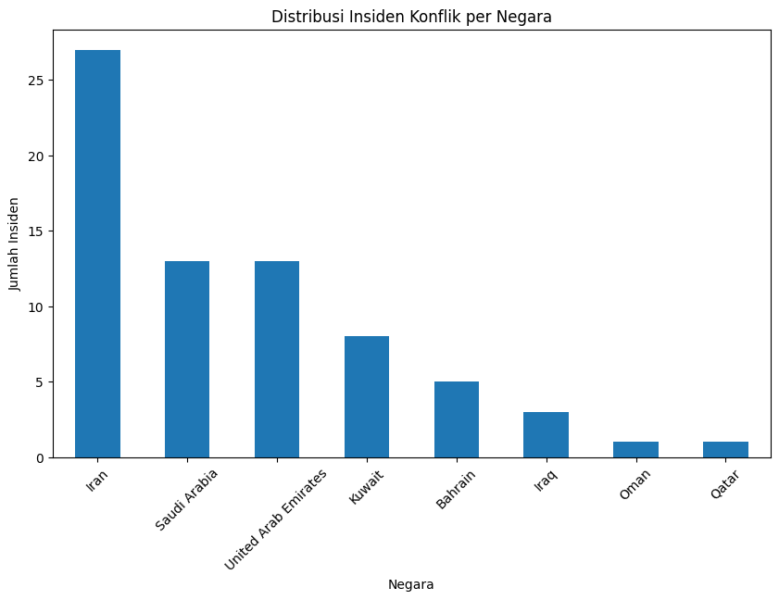
Gambar 1 Distribusi Insiden Konflik

Iran memiliki jumlah insiden tertinggi sebanyak 27 kejadian, diikuti Arab Saudi dan Uni Emirat Arab masing-masing sebanyak 13 kejadian.

  - Distribusi Tingkat Keparahan Konflik
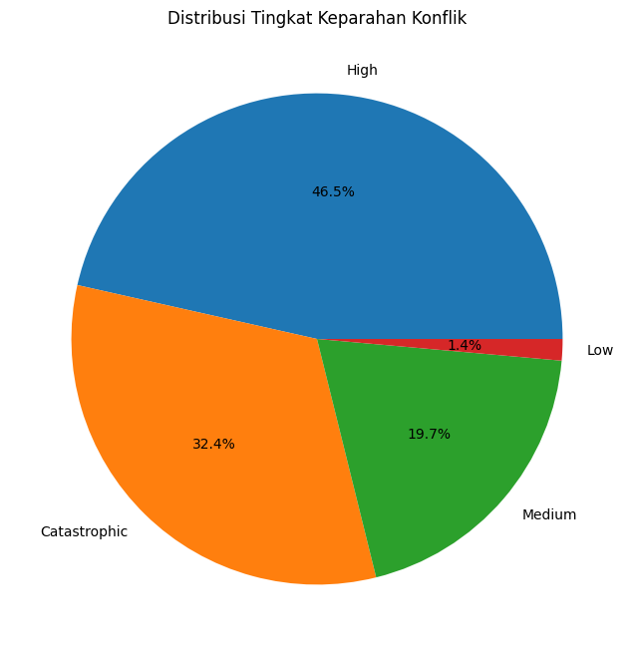
Gambar 2 Tingkat Keparahan Konflik

Kategori High dan Catastrophic mendominasi dataset, menunjukkan bahwa sebagian besar insiden memiliki dampak yang signifikan.

  - Infrastruktur yang Menjadi Target
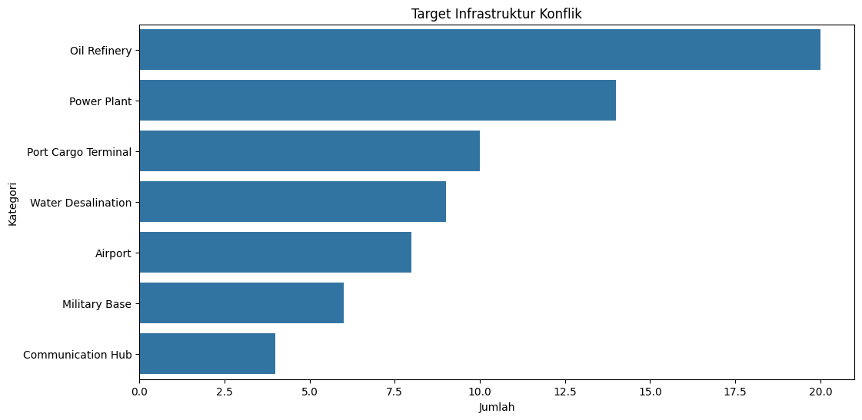
Gambar 3 Target Infrastruktur Konflik

Kilang minyak merupakan target utama serangan. Hal ini menunjukkan bahwa sektor energi memiliki posisi strategis dalam konflik.
  - Kondisi Infrastruktur Saat Konflik
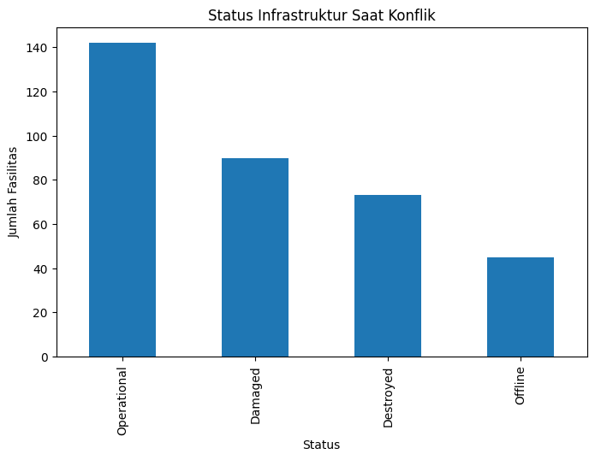
Gambar 4 Kondisi Infrastruktur Saat Konflik

Sebanyak 208 fasilitas mengalami dampak konflik dalam bentuk kerusakan, kehancuran, maupun penghentian operasi.

  - Tingkat Risiko Ekonomi
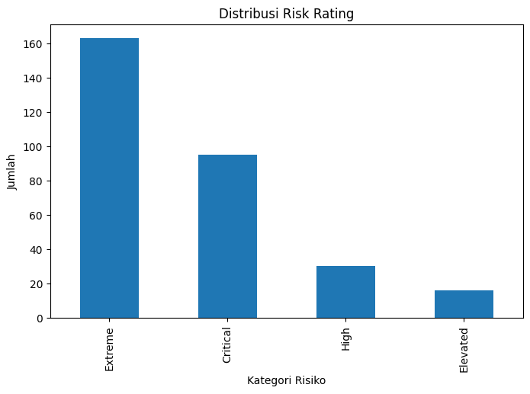
Gambar 5 Tingkat Risiko Ekonomi

Mayoritas data berada pada kategori Extreme dan Critical yang menunjukkan tingginya tekanan ekonomi akibat konflik.

  - Confusion Matrix DT dan SVM
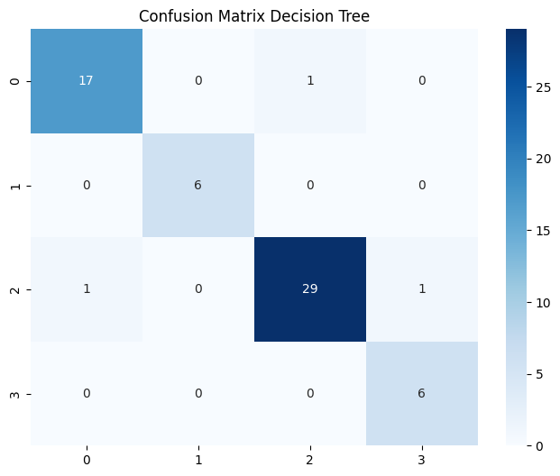
Gambar 6 Confusion Matrix DT

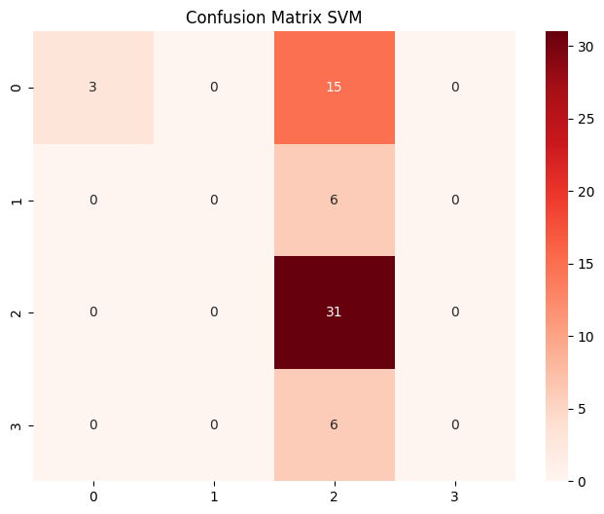
Gambar 7 Confusion Matrix SVM

  - Feature Importance DT
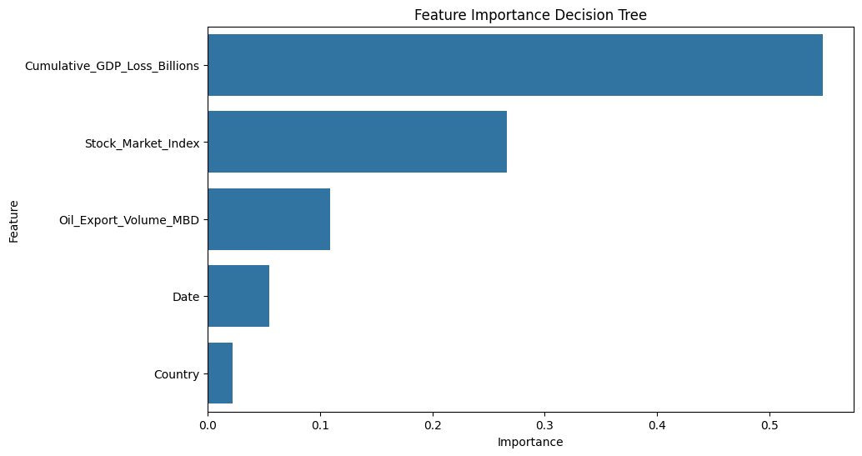
Gambar 8 Feature Importance DT

  - Perbandingan Model
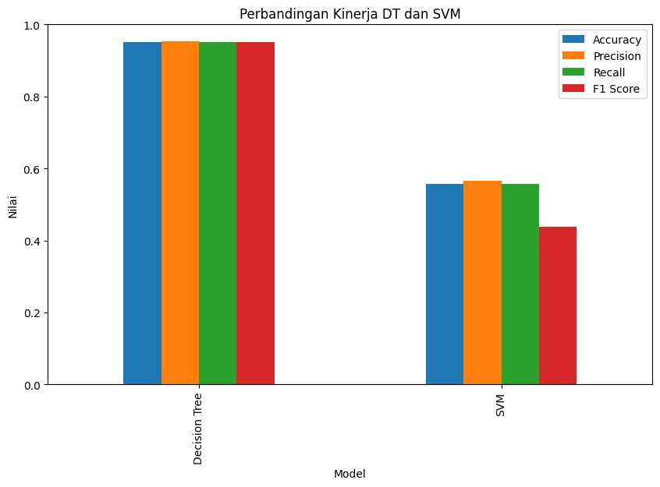
Gambar 9 Perbandingan Model DT dan SVM

Tabel 4 Perbandingan Model
Model | Accuracy | Precision | Recall | F1-Score
Decision Tree | 0.950820 | 0.952615 | 0.950820 | 0.951047
SVM | 0.557377 | 0.566704 | 0.557377 | 0.438334

Berdasarkan hasil evaluasi, model dengan nilai Accuracy dan F1-Score tertinggi dianggap sebagai model terbaik. Jika hasil pengujian menunjukkan Decission Tree memiliki nilai evaluasi yang lebih tinggi, maka Decission Tree lebih direkomendasikan untuk digunakan dalam klasifikasi tingkat risiko konflik pada penelitian ini.

- CONCLUSION
Berdasarkan hasil analisis Big Data terhadap dataset konflik kawasan Teluk yang digunakan sebagai studi kasus konflik Iran–Israel 2026, dapat disimpulkan bahwa konflik memberikan dampak yang signifikan terhadap infrastruktur strategis dan kondisi ekonomi regional. Hasil analisis menunjukkan bahwa Iran merupakan negara dengan jumlah insiden tertinggi, sedangkan kilang minyak dan pembangkit listrik menjadi target utama serangan. Tingginya frekuensi serangan terhadap sektor energi menunjukkan bahwa infrastruktur energi merupakan aset strategis yang sangat rentan terhadap konflik geopolitik.
Analisis kondisi infrastruktur menunjukkan bahwa lebih dari separuh fasilitas mengalami gangguan operasional dalam bentuk kerusakan, kehancuran, maupun penghentian operasi. Selain itu, distribusi tingkat risiko ekonomi didominasi oleh kategori Extreme dan Critical yang mengindikasikan besarnya tekanan ekonomi yang ditimbulkan akibat konflik. Temuan ini menunjukkan adanya hubungan yang kuat antara kerusakan infrastruktur strategis dengan meningkatnya risiko ekonomi kawasan.
Hasil implementasi machine learning menunjukkan bahwa algoritma Decision Tree memberikan performa yang jauh lebih baik dibandingkan Support Vector Machine. Decision Tree memperoleh nilai Accuracy sebesar 95,08%, Precision sebesar 95,26%, Recall sebesar 95,08%, dan F1-Score sebesar 95,10%, sedangkan Support Vector Machine hanya memperoleh Accuracy sebesar 55,74% dan F1-Score sebesar 43,83%. Hasil tersebut menunjukkan bahwa Decision Tree lebih efektif dalam mengklasifikasikan tingkat risiko ekonomi pada dataset yang digunakan.
Analisis Feature Importance menunjukkan bahwa variabel Cumulative_GDP_Loss_Billions merupakan faktor yang paling berpengaruh terhadap klasifikasi tingkat risiko ekonomi, diikuti oleh Stock_Market_Index dan Oil_Export_Volume_MBD. Hal ini menunjukkan bahwa kerugian ekonomi kumulatif menjadi indikator utama dalam menentukan tingkat risiko yang dihadapi suatu negara selama periode konflik.

